华南农业大学期末考试试卷（A卷）
2011-2012学年第 1 学期 考试科目： 概率论与数理统计
考试类型：（闭卷）考试 考试时间： 120 分钟
学号 姓名 年级专业

题号 | 一 | 二 | 三 | 四 | 五 | 六 | 七 | 八 | 九 | 十 | 总分
得分
评阅人

- 填空题（本大题共 5 小题，每小题 3 分，共 15分）
得分
1. 已知事件和相互独立，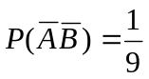，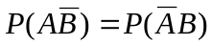，则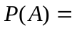 。
2. 设的分布函数为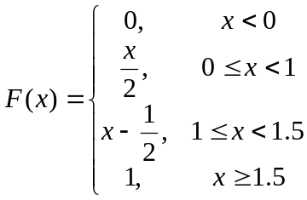，则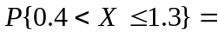 。
3. 设随机变量服从参数为的泊松分布，且已知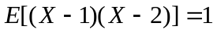，则参数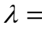______________。

4. 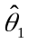，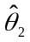都是参数的无偏估计量，若满足 ，则称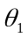比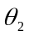更有效。

5. 设某批铝材料比重服从正态分布，现测量它的比重17次，算得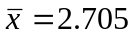，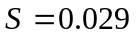，则总体均值的置信水平为95%的置信区间是 。
(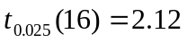)

二、选择题（本大题共 6小题，每小题 3 分，共 18 分）
得分
1. 设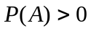，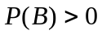，且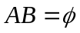，则下列结论中肯定正确的是（ ）。
（）与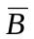不相容 （）与相容
（）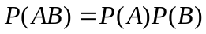 （）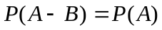
2. 设随机变量的概率密度为，且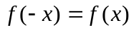，是的分布函数，则对任意实数，有（ ）。
（）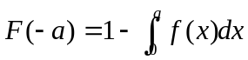 （）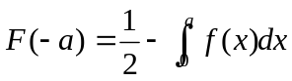
（）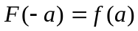 （）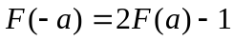
3. 设随机变量和随机变量相互独立，概率分布分别为

 | -1 | 1
 | 
 | -1 | 1

则下列式子正确的是（ ）。
（）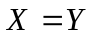 （）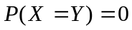
（）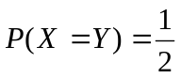 （）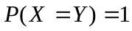
4. 已知离散型随机变量的可能取值为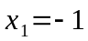，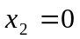，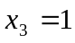，且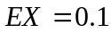，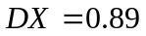，则对应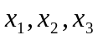的概率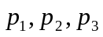为（ ）。
（）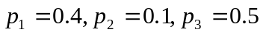 （）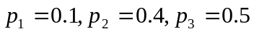
（）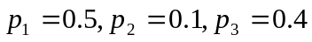 （）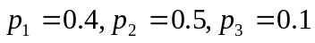
5. 设总体服从二项分布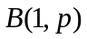，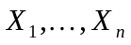是来自总体的一个样本，则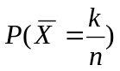=（ ）。
（） （）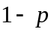
（）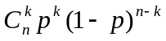 （）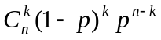.
6. 假设检验时，若增大样本容量，则犯两类错误的概率（ ）。
（）都增大 （）都减小
（）都不变 （）一个增大一个减小

三、解答题（本题8分）
得分

对以往数据的分析结果表明，当机器状态良好时，产品的合格率为98%，而当机器发生某种故障时，产品的合格率为55%。每天早上机器开动时，其状态良好的概率为95%， 试求已知某日早上第一件产品是合格品时，机器状态为良好的概率。

得分
四、解答题（本题11分）
设与的联合概率密度函数为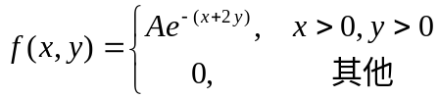，
求：(1) 常数；（2分）
(2) 分布函数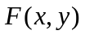；（4分）
(3) 判断与是否独立。（5分）

五、解答题（本题8分）
得分
设随机变量在区间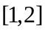上服从均匀分布，求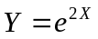的
概率密度函数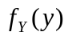。

得分
六、解答题（本题8分）

在某种产品表面进行腐蚀性试验，得到腐蚀深度与腐蚀时间之间对应的相关数据资料如下：（提示：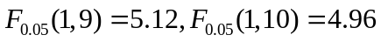）
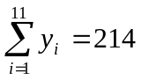，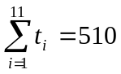，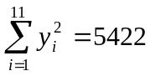，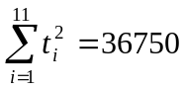，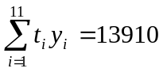
试求腐蚀深度对时间的回归直线方程，并检验方程的有效性。

得分
七、解答题（本题10分）
设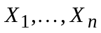为总体的样本，的密度函数为
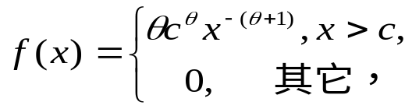
其中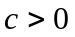为已知，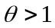，为未知参数，试求：
(1) 的矩法估计；(5分)
(2) 的极(最)大似然估计。(5分)

八、解答题（本题8分）
得分

由自动线加工的某种零件的内径（毫米）服从正态分布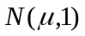，内径小于10或大于12的为不合格品，其余为合格品，销售每件合格品获利，销售每件不合格品亏损，设销售利润(元)与销售零件的内径的关系为：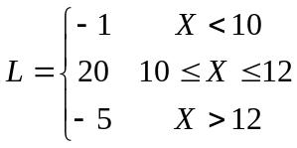，问平均内径取何值时，销售一个零件的平均利润最大？（提示：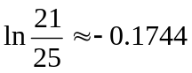）

九、解答题（本题8分）
得分

根据去年的调查，某城市一个家庭每月的耗电量服从正态分布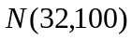，为了确定今年家庭平均每月耗电量是否提高，随机抽查100个家庭，统计得他们每月的耗电量的平均值为34.25，你能做出什么样的结论？设。
（提示：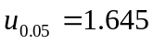，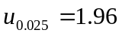，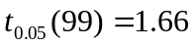）。

得分
十、解答题（本题6分）

因素A分3个水平，对每个水平进行4次试验，下表是每次试验后所得结果的方差分析部分数据，完成方差分析表并写出分析结果。
方差来源 | 平方和 | 自由度 | 均方和 | 值 | 临界值
因素A | 224
误差 | 204
总和
（参考临界值：

